23110156_NguyenMinhHoang__ASP_Lab05
Link Github: https://github.com/tin1508/Asp.Net_TTH/tree/Lab05/Labs_5
Câu 1: Mini Stationery Store Catalog MVC
Kiến trúc Projects:
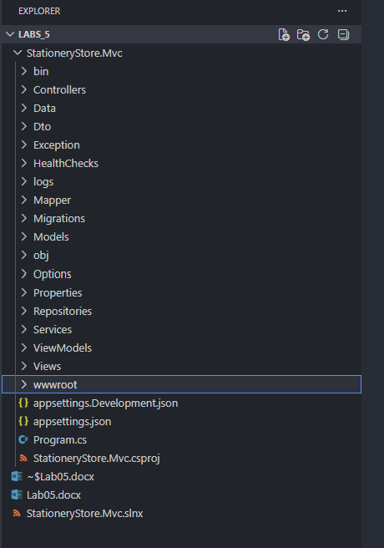
Trang dashboard hiển thị tổng thể:
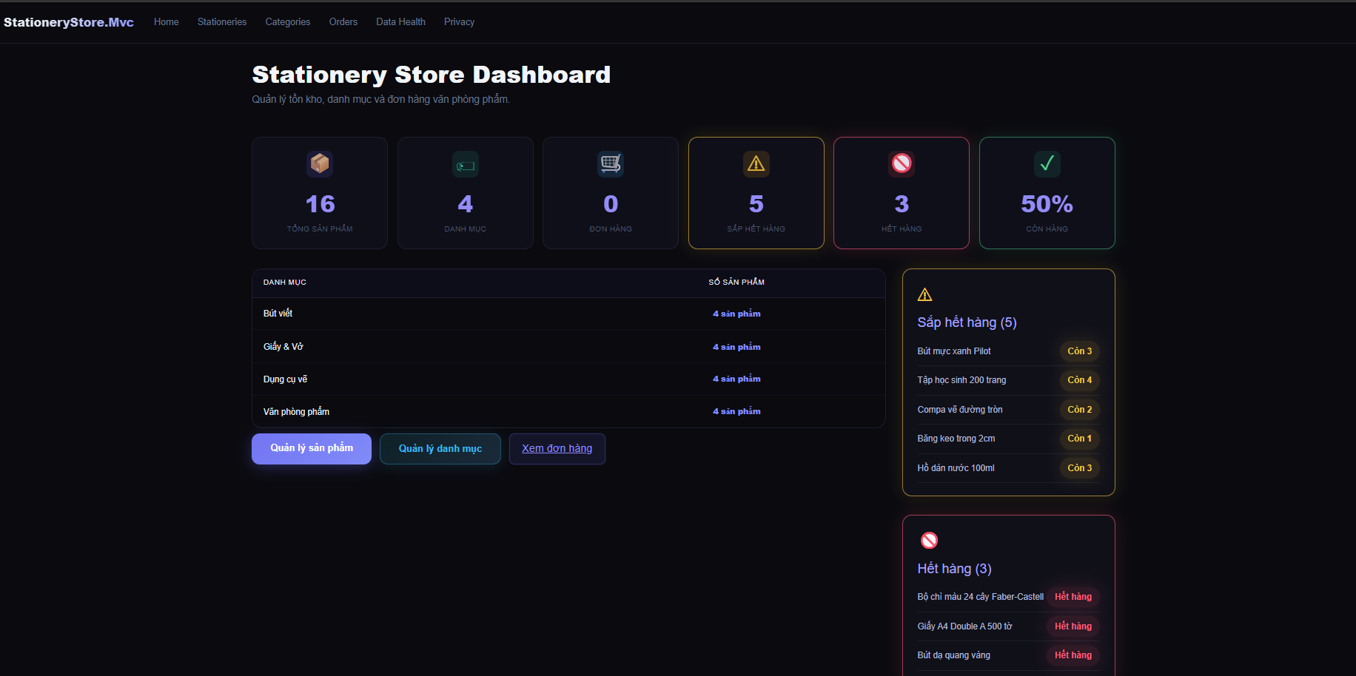
CRUD của Stationery model:
Trang Index (Read):
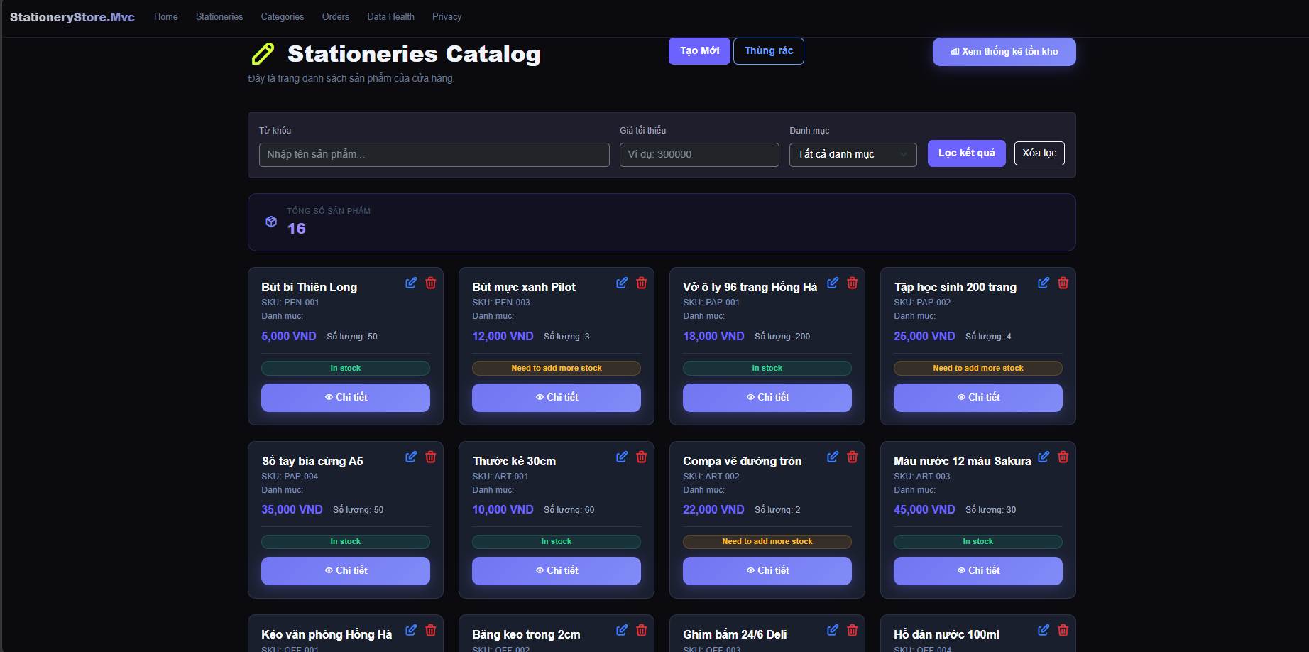
Trang Detail (Read):
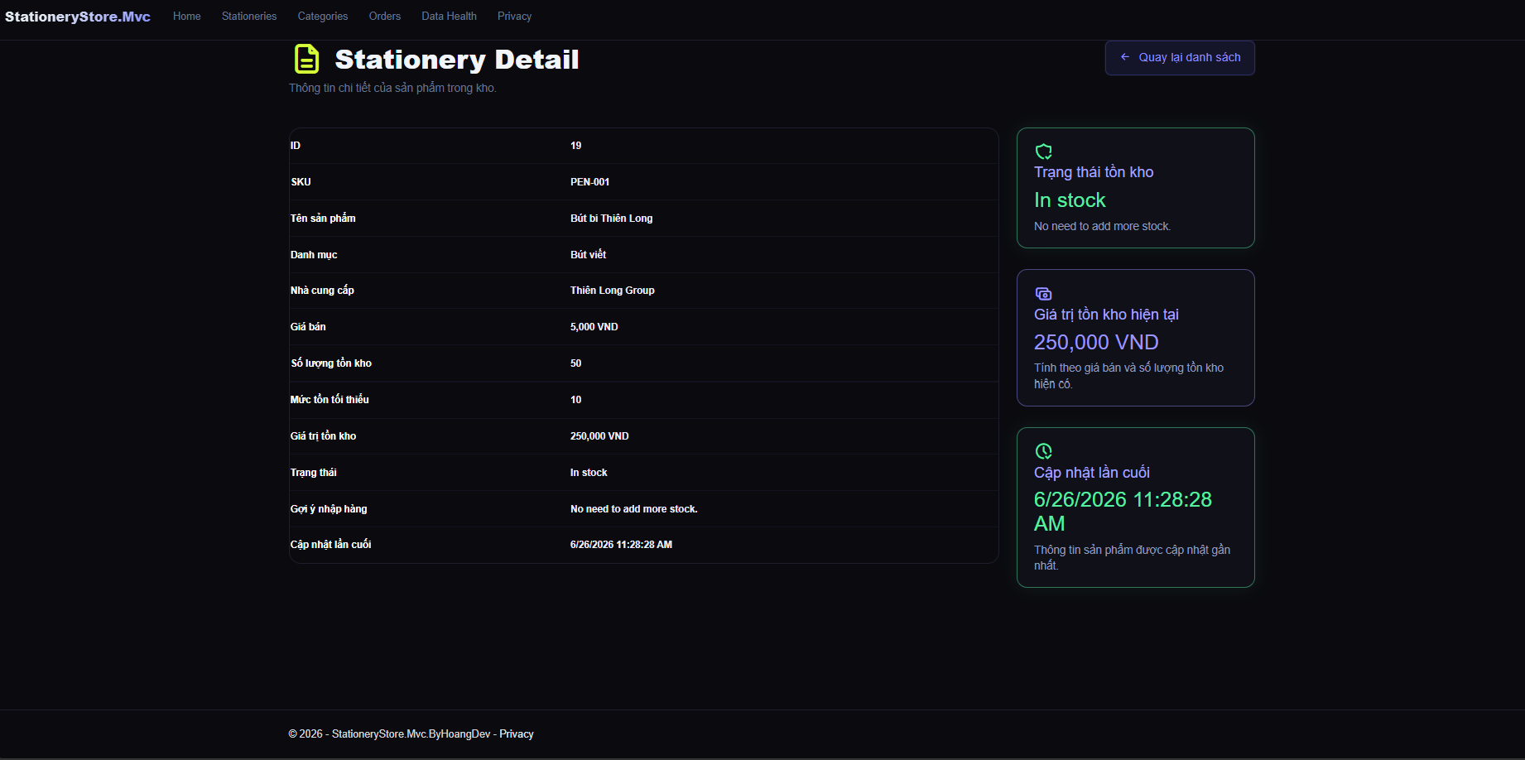
Trang tạo mới (Create):
Tất cả dữ liệu trong trang index em đều tạo bằng cách tạo sản phẩm mới này, không dùng hard code hay seed data.

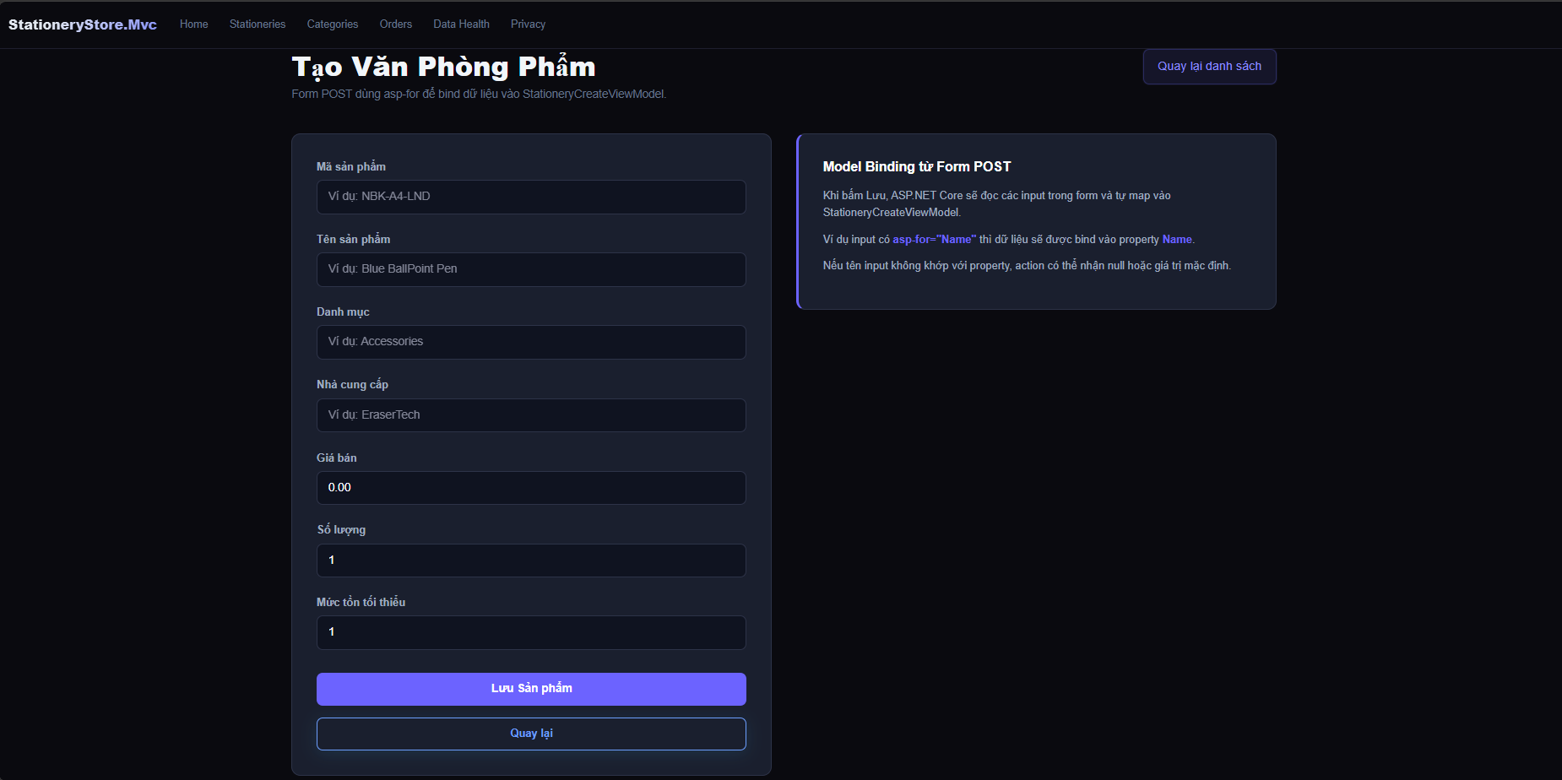
Mỗi stationery view cards đều có 2 thao tác là edit và delete.

Khi ta bấm vào edit (Update): 1 page chỉnh sửa văn phòng phẩm sẽ hiện ra và cho phép chúng ta có thể chỉnh sửa các thông số của sản phẩm mà chúng ta muốn. Riêng đối với Sku, Category name là chúng ta không thể chỉnh sửa.
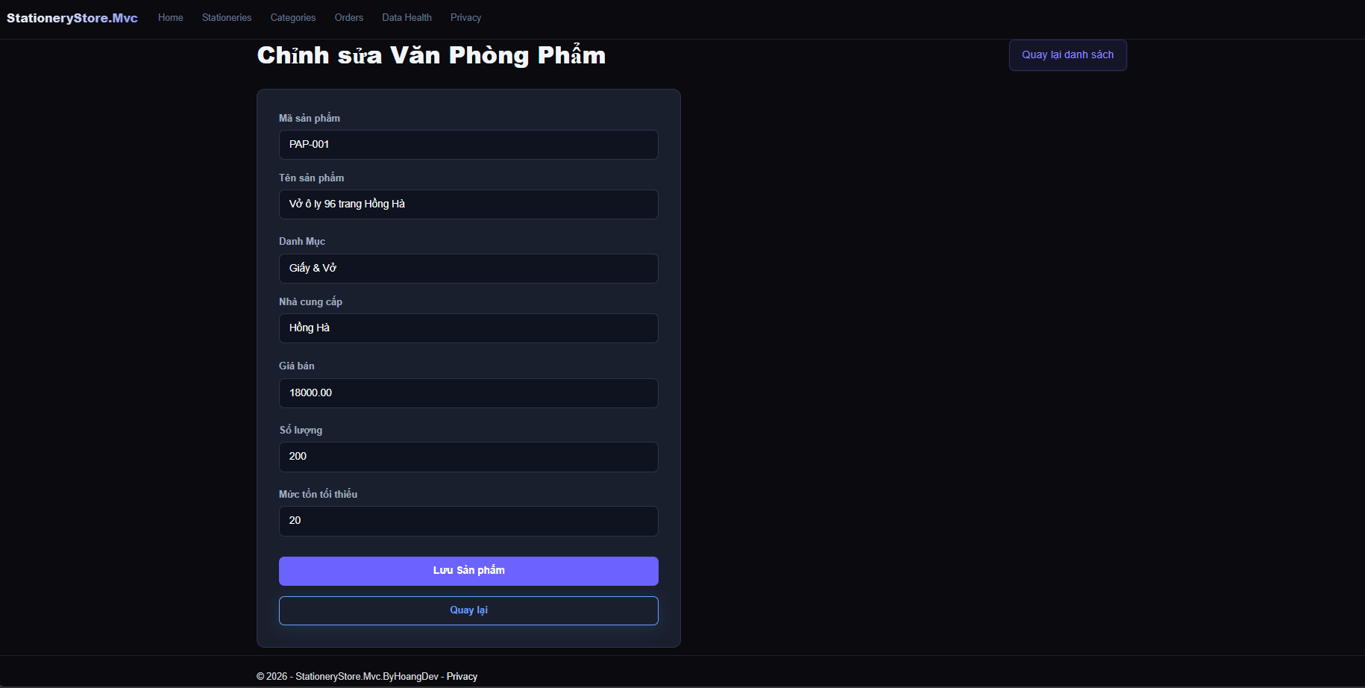
Khi chúng ta bấm vào nút delete (Delete): 1 hộp thoại popup sẽ hiển thị và xác nhận là chúng ta có chắc chắn muốn xóa sản phẩm không? (Lưu ý đây chỉ là soft delete chứ không phải xóa luôn khỏi database)
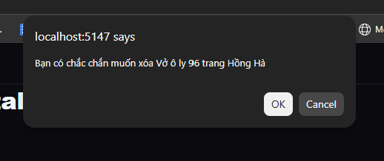
Khi chúng ta nhấn đồng ý và sản phẩm sẽ được xóa. Chúng ta có thể kiểm tra ở nút thùng rác cạnh nút tạo mới.
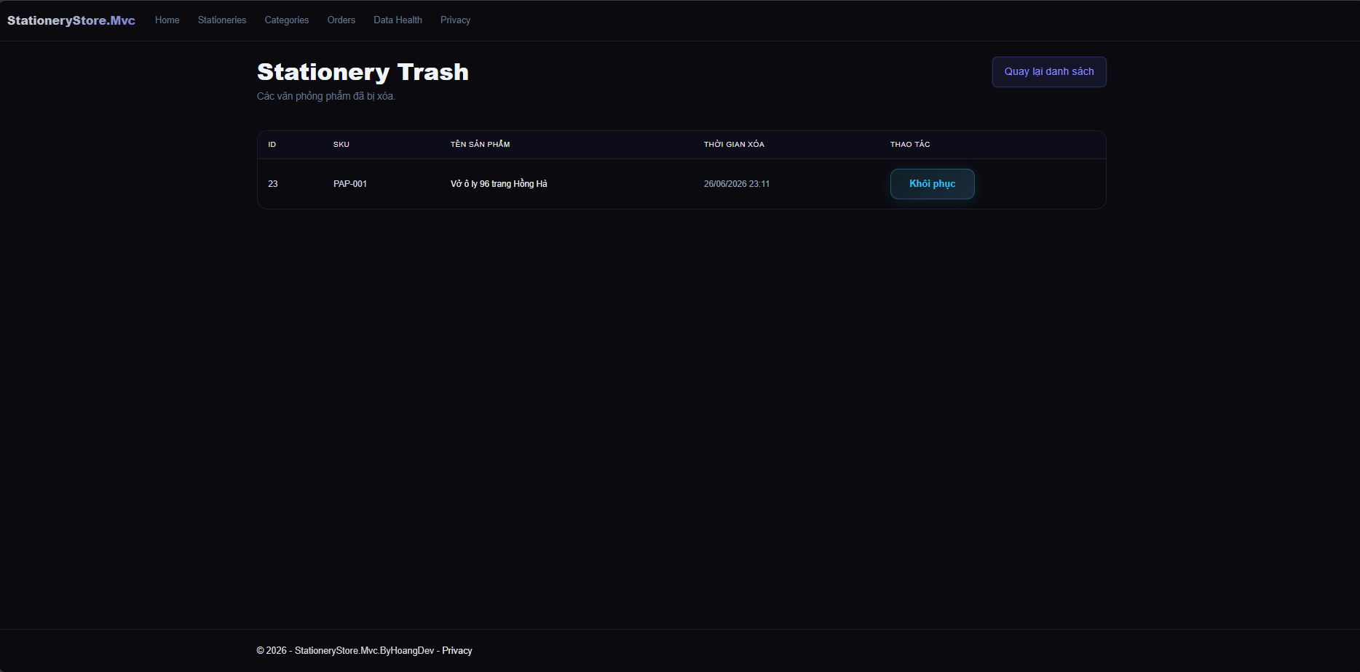
Đây là sản phẩm chúng ta vừa mới xóa.
Bên cạnh đó, nếu lỡ trong trường hợp chúng ta muốn khôi phục và sử dụng lại sản phẩm đó. Thì chúng ta sẽ bấm vào nút khôi phục.
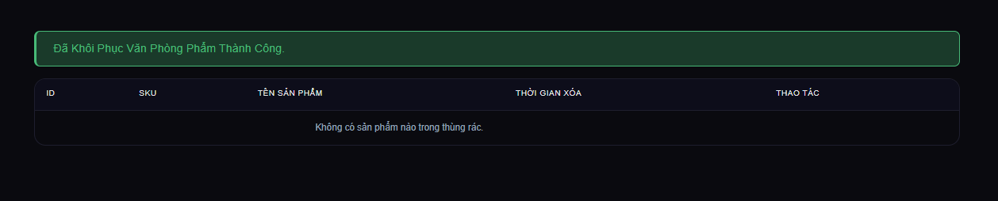
Và sản phẩm sẽ xuất hiện ở trang Index của stationery như ban đầu.

Đây là tất cả về module CRUD của Stationery.
Bên cạnh đó, ta còn thiết lập thêm các data annotations cho việc tạo mới hoặc chỉnh sửa văn phòng phẩm.
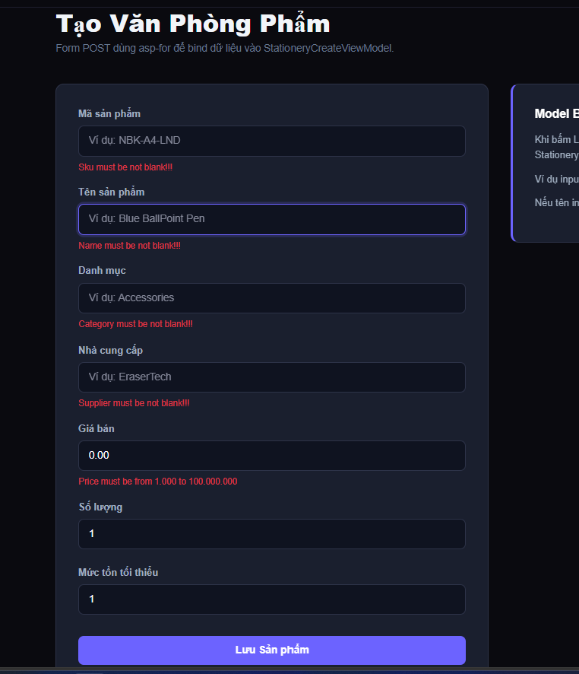
Ngoài ra, trong hàm update stationery em còn dùng set rowversion để tránh bị concurrency conflict.
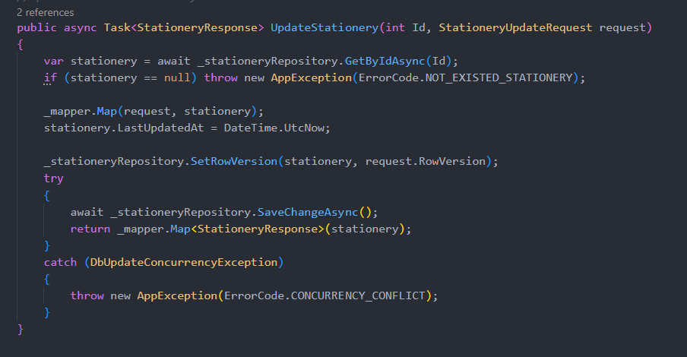
Trang health check:
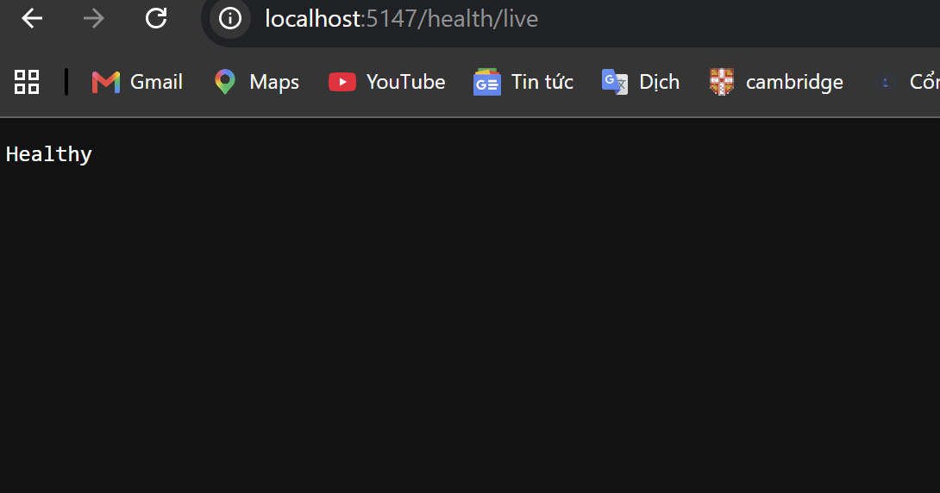
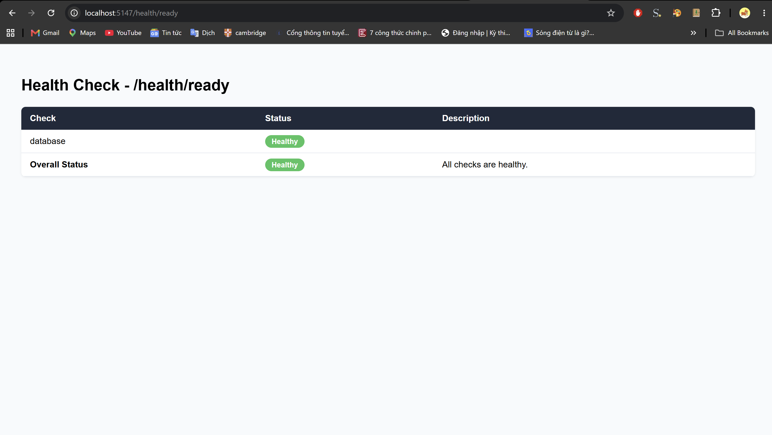
Trang auditlog dùng để theo dõi các hoạt động:
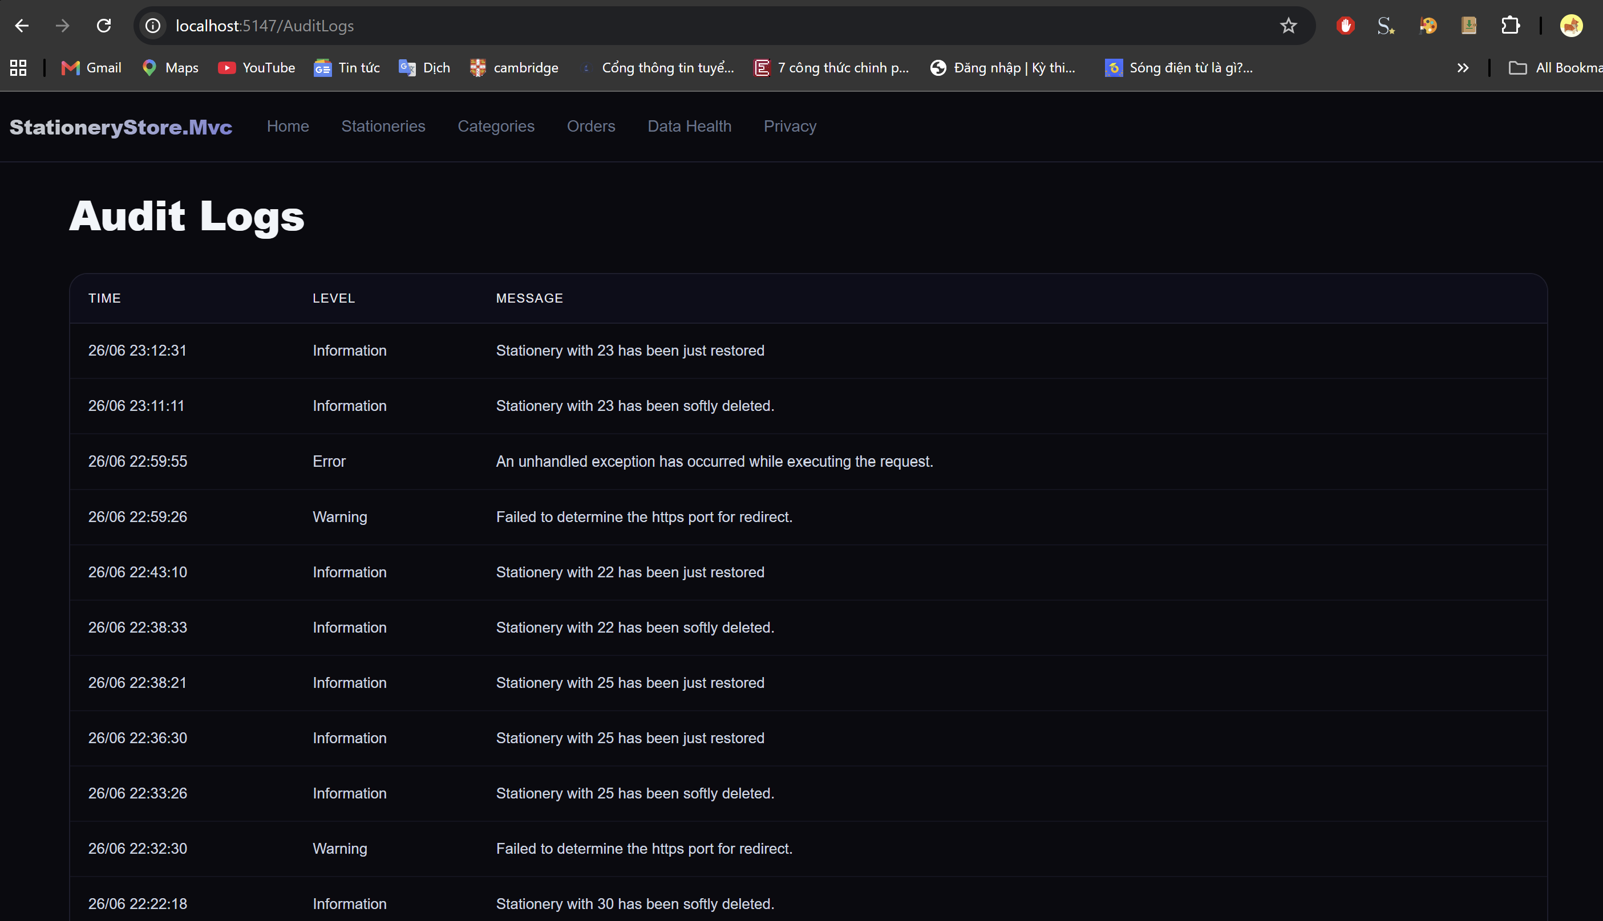
Trang ProblemDetails:
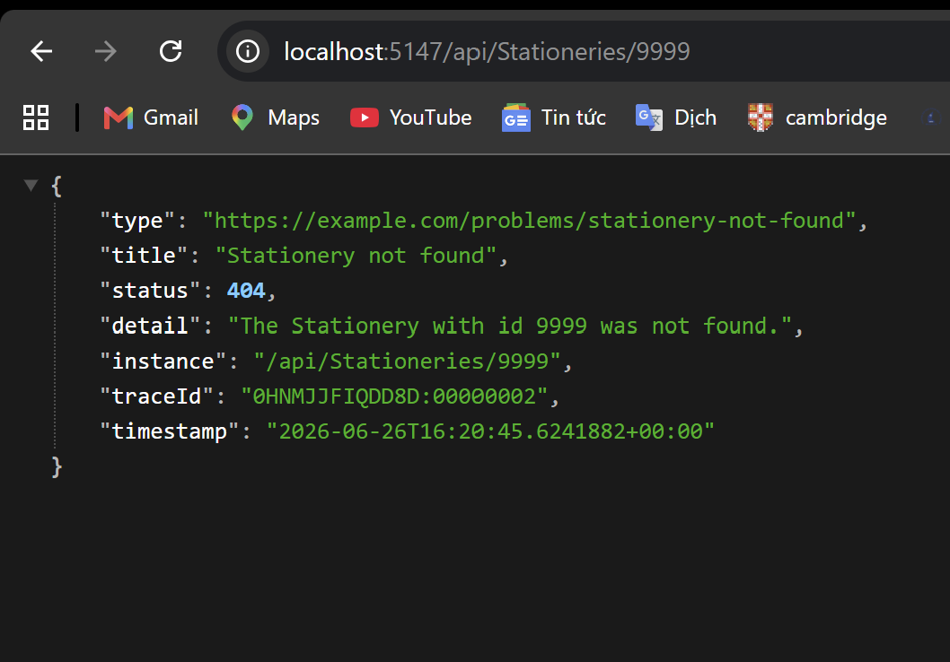
Câu 2:
Feature 1 — Tìm kiếm và lọc dữ liệu đang hoạt động
Em có tạo 1 thanh filter bar để users có thể filter bất kì sản phẩm nào mà họ muốn theo những trường dữ liệu có sẵn như: giá tối thiểu, danh mục hay theo từ khóa trong tên sản phẩm…Điều này sẽ giúp trực quan hơn là phải gõ tìm kiếm trên thanh url.

Feature 2 — Điều chỉnh số lượng bằng RowVersion
Feature 3 — Nâng cấp Health Check và ProblemDetails
2 Feature này em đã chụp ở trên câu 1.
Feature khuyến khích — Dashboard có số liệu vận hành
Ở đây, trang dashboard em sẽ tổng hợp tất cả các thông số về số lượng danh mục, đơn hàng và cũng như số lượng mặt hàng có trong kho và những mặt hàng sắp hết hàng và hết hàng…. Điều này giúp admin hay users có 1 cái nhìn tổng quát hơn về cửa hàng của mình.

Câu 3:
1. Nếu form Create/Edit bind trực tiếp Entity, user có thể gửi thêm các field như CreatedAt, IsDeleted hoặc RowVersion. Rủi ro gì có thể xảy ra và ViewModel giúp giảm rủi ro đó như thế nào?
Rủi ro Bind trực tiếp: Dễ bị hacker tấn công bằng cách gửi thêm trường IsDeleted hoặc Role trực tiếp đến entity và cũng sẽ dễ lộ những thông tin nhạy cảm như password…. ViewModel khắc phục bằng cách chỉ định nghĩa các trường được phép nhập, tự động loại bỏ dữ liệu rác.
2. Nếu chỉ kiểm tra validation bằng JavaScript ở trình duyệt mà không kiểm tra ModelState.IsValid ở server, user có thể vượt qua validation bằng cách nào?
Users có thể vượt validate ở JavaScript bằng cách dùng Postman, cURL hoặc tắt JavaScript trên trình duyệt để gửi thẳng request chứa dữ liệu sai lên server. Bắt buộc phải có validation ở phía server.
3. Nếu một mã SKU hoặc mã nghiệp vụ đã tồn tại ở record bị soft delete, hệ thống nên cho phép tạo record mới cùng mã hay không? Hãy giải thích theo nghiệp vụ của em.
Không được phép tạo record mới cùng mã vì việc tái sử dụng mã SKU sẽ làm sai lệch thông tin trong các báo cáo hoặc hóa đơn cũ. Nên đổi mã cũ (ví dụ thêm hậu tố _deleted) hoặc tạo sản phẩm mới với mã khác.
4. Hãy mô tả lỗi Last Save Wins bằng một tình huống hai user cùng sửa dữ liệu. RowVersion giúp phát hiện xung đột như thế nào?
Người lưu sau sẽ ghi đè mất dữ liệu của người lưu trước. RowVersion giúp EF Core phát hiện dữ liệu đã bị sửa, ném lỗi DbUpdateConcurrencyException để chặn ghi đè.
5. Nếu form Edit quên gửi hidden RowVersion về server, việc kiểm tra concurrency sẽ bị ảnh hưởng như thế nào?
EF Core sẽ so sánh giá trị rỗng với database và sẽ luôn fail. Kết quả là sẽ xuất hiện lỗi Concurrency và user không bao giờ lưu được dữ liệu.
6. Nếu dùng global query filter IsDeleted=false, khi nào cần dùng IgnoreQueryFilters()? Dùng sai có thể làm lộ hoặc bỏ sót dữ liệu như thế nào?
Dùng IgnoreQueryFilters khi cần lấy dữ liệu đã bị xóa (VD: xem thùng rác của những dữ liệu bị xóa, xem hóa đơn cũ). Dùng sai ở trang mua hàng sẽ làm lộ sản phẩm đã ngừng kinh doanh.
7. Nếu record đã có dữ liệu liên quan như OrderItem, Enrollment hoặc Borrowing, vì sao hard delete có thể gây rủi ro lớn hơn soft delete?
Nếu ta xóa luôn record đó khỏi database thì sẽ dễ gây lỗi khóa ngoại (Foreign Key Constraint) hoặc kích hoạt Cascade Delete, vô tình xóa sạch lịch sử đơn hàng liên quan đến record đó.
8. Nếu database mất kết nối nhưng process ứng dụng vẫn chạy, /health/live và /health/ready nên trả kết quả khác nhau như thế nào?
/health/live trả 200 OK (App vẫn đang chạy). /health/ready trả 503 Service Unavailable (Mất DB, không sẵn sàng phục vụ)
9. Nếu API trả lỗi 500, thông tin nào nên có trong ProblemDetails và thông tin nào tuyệt đối không được đưa cho client?
ProblemDetails 500: Nên có: Mã 500, thông báo lỗi chung chung và traceId. Không được phép: Stack trace, câu lệnh SQL, Connection String (hạn chế lộ thông tin bảo mật).
10. Exception Handling và Logging giải quyết hai câu hỏi khác nhau nào? Vì sao chỉ có một trong hai là chưa đủ?
Exception Handling giúp app không sập và hiển thị lỗi thân thiện. Logging giúp người code biết chi tiết lỗi ngầm ở đâu để sửa nên chúng ta phải có cả hai.
11. Nếu log file tăng rất lớn sau nhiều tháng, nhóm vận hành cần áp dụng những giải pháp nào để quản lý dung lượng và thời gian lưu log?
Dùng Log Rotation (cắt file theo dung lượng/ngày), Retention Policy (tự động xóa file cũ).
12. Khi ghi log cho hành động Create/Edit/Delete/Restore, vì sao nên dùng structured log thay vì nối chuỗi thủ công?
Lưu log dạng cấu trúc (JSON) để dễ dàng truy vấn, lọc và tìm kiếm theo thuộc tính (như UserId, Sku của stationery) thay vì một chuỗi text và có khả năng là sẽ không thể phân tích được.
13. Nếu feature Adjust Stock ở Câu 2 nhận số lượng âm hoặc số lượng làm tồn kho xuống dưới 0, rule này nên kiểm tra ở ViewModel, Service hay cả hai? Giải thích.
Rule tồn kho < 0: Cả hai. ViewModel chặn user nhập số âm từ giao diện. Service phải tính toán (Tồn + Chênh lệch) để chặn lỗi logic nghiệp vụ khi có nhiều người cùng mua.
14. Hãy mô tả cách kiểm thử đầy đủ một tình huống concurrency conflict bằng hai tab trình duyệt và kết quả mong đợi.
Tab bên Chrome sửa và lưu thành công. Tab bên Edge lưu sau bắt buộc phải văng lỗi thông báo "Dữ liệu đã thay đổi, vui lòng tải lại" (HTTP 409).
15. Nếu Dashboard đọc nhiều bảng chỉ để hiển thị số liệu nhưng không dùng AsNoTracking, hệ thống có thể tốn thêm tài nguyên như thế nào?
Quên dùng sẽ khiến EF Core bật Change Tracker để theo dõi dữ liệu, gây lãng phí về RAM và CPU cho các trang chỉ cần đọc.
16. Hãy đề xuất cách truy vết một lỗi mà user báo: “Tôi mở API nhưng nhận lỗi”. Em sẽ dùng traceId, log, ProblemDetails và health check theo thứ tự nào?
(1) Lấy traceId từ thông báo lỗi của User
(2) Tìm traceId trong hệ thống Log để xem lỗi chi tiết
(3) Check Health Check nếu log báo lỗi do hạ tầng (DB timeout).

